Вопросы обвиняемому

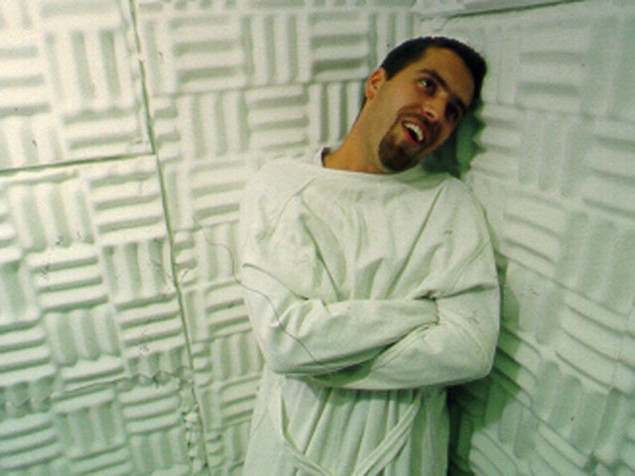
- Находился ли обвиняемый в момент совершения инкриминируемого ему деяния в состоянии аффекта?

- Находился ли обвиняемый в момент совершения инкриминируемого ему деяния в каком-либо эмоциональном состоянии, которое могло существенно повлиять на его сознание и психическую деятельность?

- Учитывая эмоциональное состояние обвиняемого, его индивидуально-психологические особенности и содержание конкретной ситуации, могли он адекватно соотносить свои действия с объективными требованиями ситуации?

- Какие индивидуально-психологические особенности могли существенно повлиять на поведение обвиняемого в юридически значимой ситуации?

- Свойственна ли обвиняемому повышенная враждебность (иные свойства - агрессивность, возбудимость, внушаемость, зависимость и др.) и как это могло повлиять на его поведение в исследуемой ситуации?

- Имеются ли у несовершеннолетнего признаки не связанного с психическим расстройством отставания в психическом развитии и в чем они выражаются?

- Учитывая уровень психического развития, возрастные и индивидуально-психологические особенности несовершеннолетнего, а также конкретные обстоятельства дела, мог ли он при совершении инкриминируемого ему деяния в полной мере осознавать фактический характер и общественную опасность своих действий и руководить ими?

